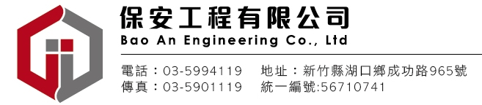

●設計審勘
依各類場所案件不同，訂定一詳盡之計劃以及造價分析，以符合客戶之需
求為目標，提供專業諮詢、法規與規範探討、專案規劃、圖面設計送件、消
防圖說審查、竣工查驗及消防設備師/士簽證。

●公共危險物品
◎公共危險物品的分類
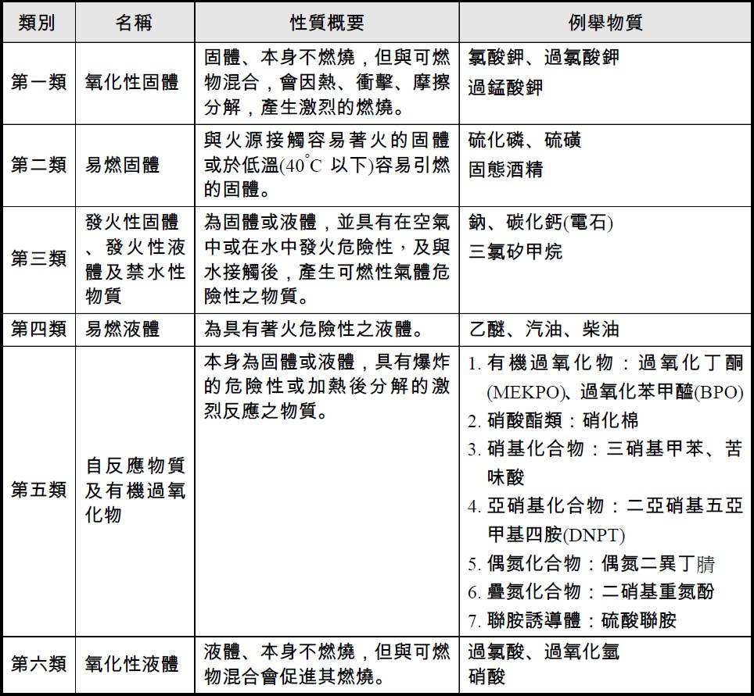
暨可燃液體

◎公共危險物品的特性

1.有火災、爆炸危險性的化學物質。

2.在20℃，1氣壓的狀態為液體或固體狀態。
3.容易著火或自燃之物質。
4.供給氧氣使可燃物產生激烈燃燒之物質。
◎公共危險物品儲存場所
一、室外儲存場所：位於建築物外以儲槽以外方式儲存六類物品之場所。
二、室內儲存場所：位於建築物內以儲槽以外方式儲存六類物品之場所。
三、室內儲槽場所：在建築物內設置容量超過六百公升且不可移動之儲槽儲存
六類物品之場所。
四、室外儲槽場所：在建築物外地面上設置容量超過六百公升且不可移動之儲
槽儲存六類物品之場所。
五、地下儲槽場所：在地面下埋設容量超過六百公升之儲槽儲存六類物品之場
所。
◎公共危險物品處理場所
一、販賣場所：
（一）第一種販賣場所：販賣裝於容器之六類物品，其數量未達管制量十五倍
之場所。
（二）第二種販賣場所：販賣裝於容器之六類物品，其數量達管制量十五倍以
上，未達四十倍之場所。
二、一般處理場所：除前款以外，其他一日處理六類物品數量達管制量以上之場所。

